Dobro jutro dragi šestaši,

Ovaj tjedan započinjemo ponavljanjem nastavne cjeline Reformacija i katolička obnova. Za to sam vam pripremila listić, ali prije toga pročitajte prezentacije koje su napravili neki od vas. Na taj način ćete ponoviti gradivo, a i saznati neke zanimljivosti ☺.

Rok za izvršenje ovog zadatka je petak, 8. svibnja.

Lijep pozdrav!

REFORMACIJA I KATOLIČKA OBNOVA

– PONAVLJANJE

1. Spoji parove

1. *Luther a) reformacija u Hrvatskoj*

*2. Družba Isusova b) biskup Juraj Drašković*

*3. papa Pavao III. c) prodaja oprosta*

*4. Matija Vlačić Ilirik d) 95 teza*

*5. kalvinizam e) Jean Calvin*

*6. Sjemenište u Zagrebu f) Anglikanska Crkva*

*7. indulgencija g) Ignacije Loyola*

*8. Henrik VIII. h) katolička obnova*

*9. protureformacija i) Tridentski Koncil*

2. Izradi oblikom i dizajnom maštovitu lentu vremena najvažnijih procesa i zbivanja u Europi u drugoj polovici XVI. stoljeća. Na lenti moraju biti prikazana najmanje dva procesa (odnosno razdoblja, npr. razdoblje reformacije i katoličke obnove) i najmanje pet događaja koja ti ocijeniš kao najvažnijima. Napiši za svaki događaj po jednu rečenicu u kojoj ćeš objasniti svoj izbor. U nastavku je 10 sličica koje ti možda mogu pomoći u izboru (ako želiš sličice možeš isprintati i umetnuti u svoju lentu, ali to **nije obavezno**).

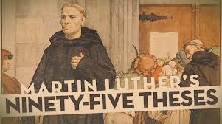 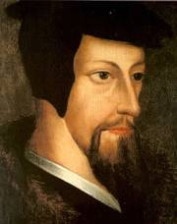

Martin Luther Jean Calvin

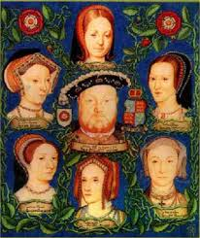 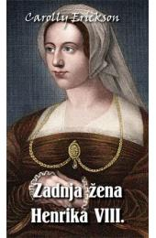

Henrik VIII .

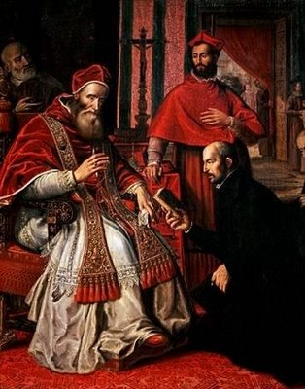 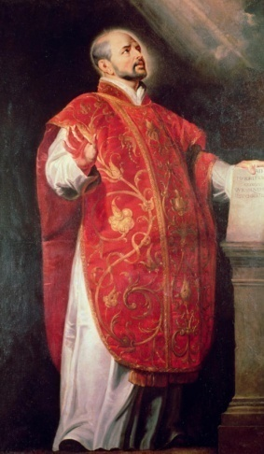

Papa Pavao III. Ignacije Loyola

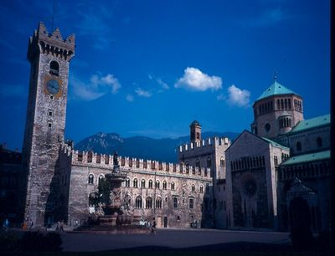 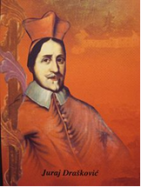

Tridentski sabor Juraj Drašković

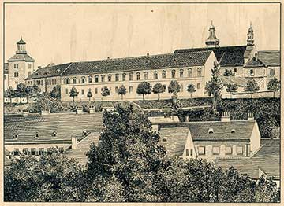 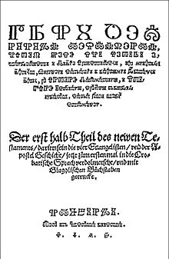

Isusovačka gimnazija u Zagrebu Prijevod *Novog zavjeta* tiskan

na glagoljici